

**МИНИСТЕРСТВО ОБРАЗОВАНИЯ И НАУКИ РЕСПУБЛИКИ ДАГЕСТАН**

**МО «БУЙНАКСКИЙ РАЙОН»**

**МКОУ «ВЕРХНЕКАЗАНИЩЕНСКАЯ СРЕДНЯЯ ОБЩЕОБРАЗОВАТЕЛЬНАЯ ШКОЛА №2 ИМЕНИ ГЕРОЯ РОССИИ ДАУДОВА ЗАКИРА АЛИЕВИЧА»**

**368206, РЕСПУБЛИКА ДАГЕСТАН С.В-КАЗАНИЩЕ ТЕЛ.8-928-682-98-52**

**Е-mail:** [**vk29051@bk.ru**](mailto:vk29051@bk.ru)**, адрес сайта: http://v-kaza.dagestanschool.ru/**

**ИНН 0507019915 ОГРН 1070507004160**

**Справка**

**по целевой программе «По профилактике противодействия экстремизма и терроризма в МКОУ « Верхнеказанищенская СОШ №2 им. Героя России Даудова З.А.» за 4 квартал 2018 года.**

|  |  |  |  |  |  |  |
| --- | --- | --- | --- | --- | --- | --- |
| **№** | **Мероприятие** | **Ответственные** | **Приглашенные** | **Классы** | **сроки** | **Кол-во уч-ся** |
| **1** | **Тестирование**  **об использовании в образовательных учреждениях информационно-методических материалов**  **по противодействию терроризму и экстремизму, представленных на сайте Минобрнауки РД** | **Касымова С.Ш.-психолог** | **Зам. директора по ВР**  **Атагаджиева З.М.** | **10-11**  **классы** | **13.12 2018г.** | **20уч-ся** |
| **2.** | **Всероссийский конкурс сочинений (Эссе)награждение Насрутдинова Т за 1 м** | **Садрутдинова Г.М.** |  | **8кл** | **15 .09.18г** | **1** |
| **3.** | **Общешкольное родительское собрание на тему: «Безопасность- во всех сферах жизни»** | **Зам. директора по ВР**  **Атагаджиева З.М.Акаева Л.С.- социолог**  **Атаев Д.М.-учитель ОБЖ** | **Инспектор ГИБД Казимов М.** |  |  | **146 родит.** |
| **4.** | **Митинг на День Героя** | **Насрутдинова У.М.** | **Библиотекарь села Уцумуева П.Д.. Работник дома культуры села Умгайбат** | **6-10кл** | **7.12.18г** | **124 уч-ся** |
| **5.** | **Всероссийский конкурс «Растим Гражданина»** | **Атаева Б.М.** | **г.Москва. Общественная палата** |  | **9.11.18г** | **1** |
| **6** | **Классный час на тему: «В поисках Толерантности»** | **Акаева Л.С.** | **Зам.дир. по ВР Атагаджиева З.М.** | **8 «б» кл.** | **15.11.18г** | **20 уч-ся** |

**Тестирование**

**об использовании в образовательных учреждениях информационно-методических материалов**

**по противодействию терроризму и экстремизму, представленных на сайте Минобрнауки РД**

**13.12 2018г. 10-11 классы (20 учащихся)**

|  |  |  |  |  |  |  |  |  |  |  |  |  |  |  |  |  |
| --- | --- | --- | --- | --- | --- | --- | --- | --- | --- | --- | --- | --- | --- | --- | --- | --- |
| **Наименование ОУ** | **Уровень гражданской идентичности** | | | **Индекс толерантности** | | | **Типы этнической идентичности** | | | | | **Риск возникновения** | | | | |
| **Низкий**  **(кол-во уч-ся и %)** | **Средний**  **(кол-во уч-ся и %)** | **Высокий**  **(кол-во уч-ся и %)** | **Низкий** | **Средний** | **Высокий** | **Этнонигилизм** | **Этническая индифферентность** | **Норма** | **Этноэгоизм** | **Этнофанатизм** | **Стремление сохранить чистоту культуры** | **Ощущение превосходства своего народа** | **Фактор несформированности толерантности** | **Фактор категорического неприятия инакомыслия** | **Фактор авторитарности и стереотипии** |
| **МКОУ «Верхнеказанищенская СОШ№2»** | 0 | 7  35% | 13  65% | 0 | 12  60% | 8  40% | 0 | 0 | 16  80% | 3  15% | 1  5% | 14  70% | 2  10% | 3  15% | 1  5% | 0 |

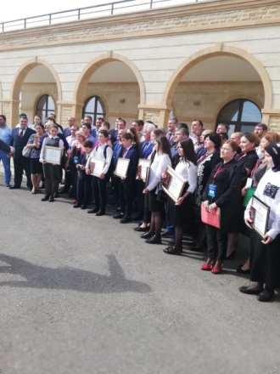**15.10.18г. Всероссийский конкурс сочинений (Эссе)награждение президентом республики Дагестан ВасильевымВ.А. Насрутдинова Т за 1 место в республике**

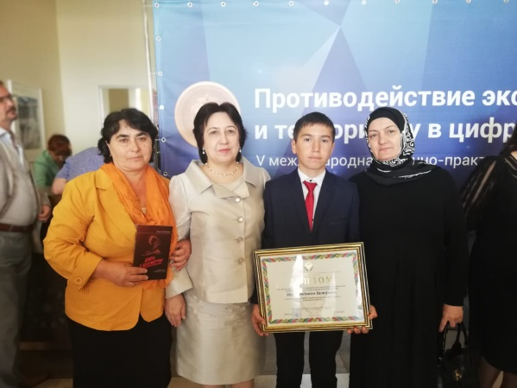

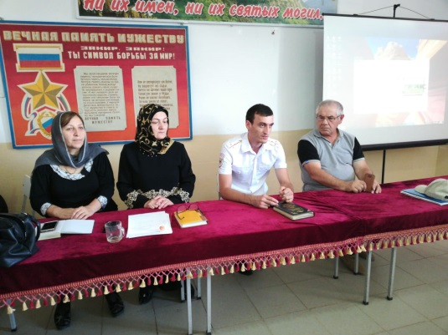**Общешкольное родительское собрание на тему: «Безопасность- во всех сферах жизни»**

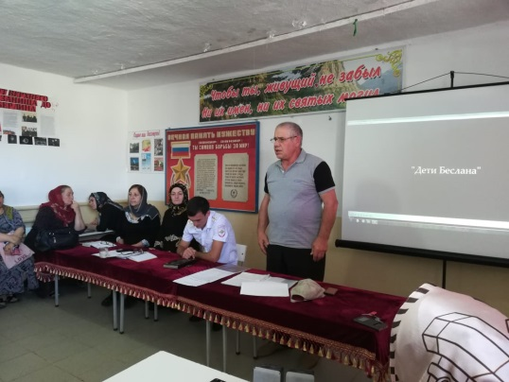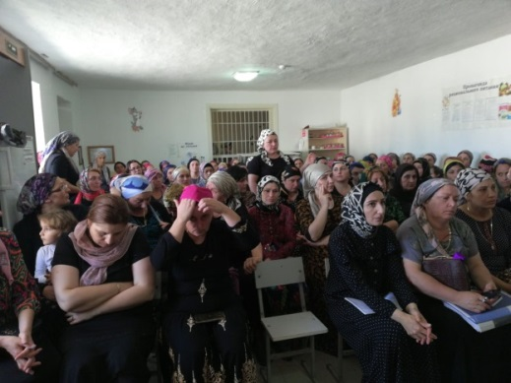

**9 .11.18г. Награждение Атаевой Б.М. в Общественной палате в Кремле за Всероссийский конкурс «Растим Гражданина»**

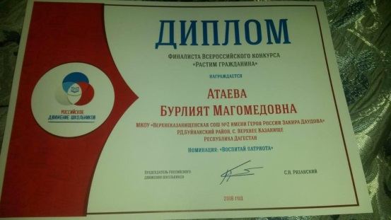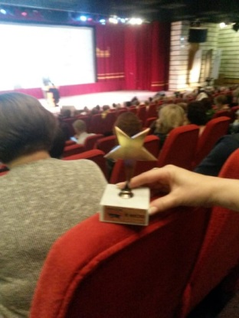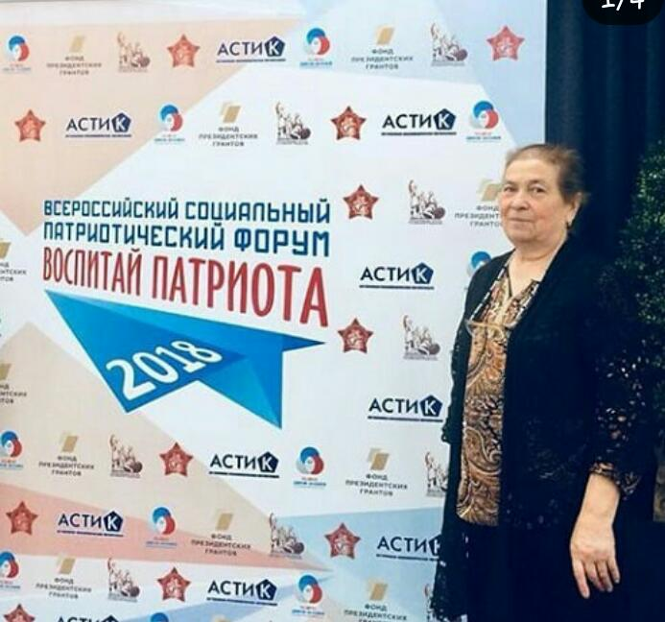

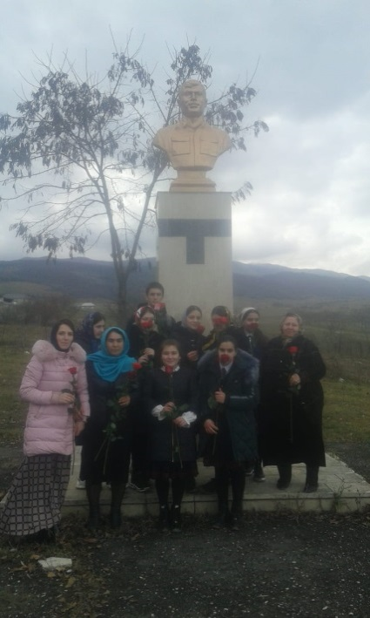

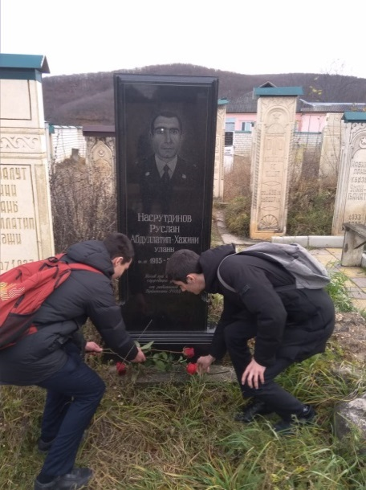**7.12.18г Митинг на День Героя**

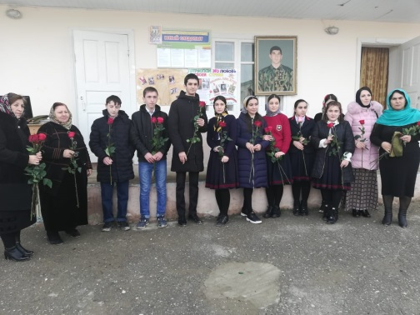

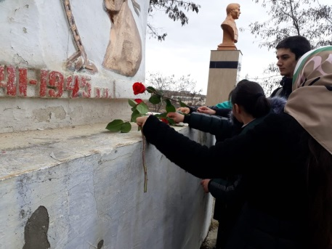

***8.12.18г Классный час на тему «Героями не рождаются –им становятся!»***

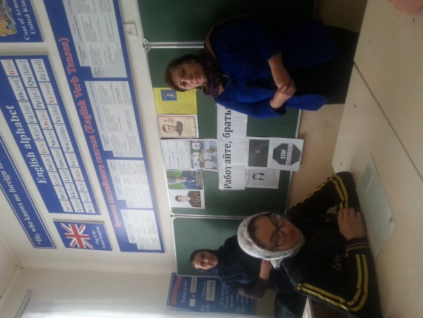

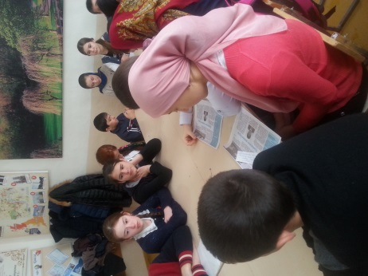

**15.11.18г Классный час в 8 «б» классе на тему: «В поисках Толерантности» кл. рук. Акаева Л.С.**

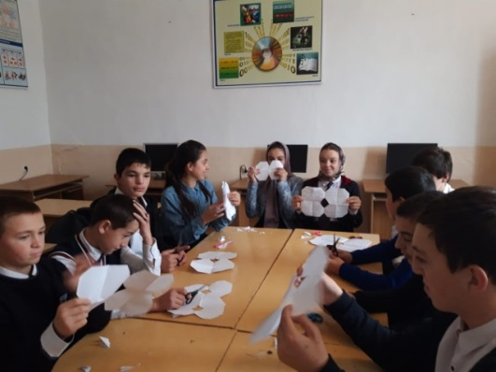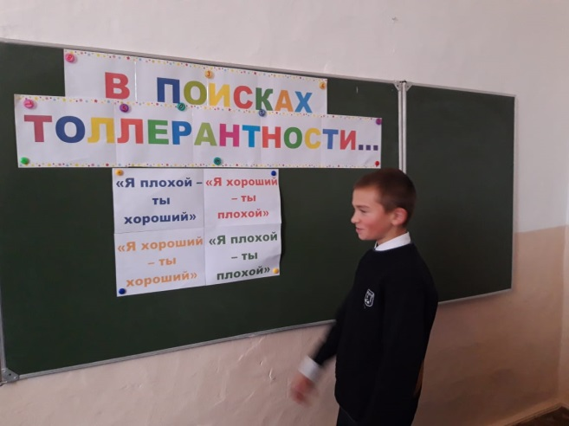

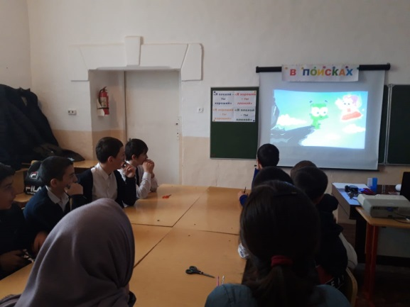

***Зам.дир. по ВР Атагаджиева З.М.***